Colegio San Luis Beltrán - Vespertino
Asignatura: Estudios Sociales
Profesor: Leandro Pérez Moreno
Curso: 1ºNM

GUÍA DE TRABAJO Nº2 – 2° SEMESTRE 2020
ESTUDIOS SOCIALES
REFORMAS LIBERALES DEL SIGLO XIX

Fecha envío de Guía | Lunes 31 de agosto
Fecha límite devolución Guía | Viernes 11 de septiembre

NOMBRE:
CURSO: | PUNTAJE: | NOTA:

INSTRUCCIONES

- Lee la introducción al contenido nuevo (I), luego, lee la práctica guiada (II) y finalmente haz las actividades de la práctica independiente (III).
- Evaluación: Esta guía será evaluado de manera sumativa según las indicaciones dadas (comunicado comienzo 2º semestre).
- Entrega leandro.perez@cslb.cl
- OF Priorizado: OF 5. Reconocerse como sujeto de derechos, con deberes y responsabilidades hacia el resto de la sociedad. OF 3. Comprender que el conocimiento histórico se construye a partir de información proveniente de diferentes fuentes, y que las interpretaciones historiográficas difieren entre sí, reconociendo y contrastando diferentes puntos de vista en torno a un mismo problema.

- INTRODUCCIÓN AL CONTENIDO NUEVO:

¿Vinieron más derechos para los ciudadanos luego del autoritarismo de los gobiernos conservadores?

- Luego de los gobiernos conservadores (1831-1861). El siguiente período se denominó República Liberal y se extiende entre 1861 y 1891, siendo relevante que su ascenso al poder se produjo luego de la división del Partido Conservador.
- Durante este período se promulgan las principales reformas constitucionales que limitan el poder del presidente y amplían los poderes del Congreso Nacional. Por ejemplo, la prohibición de reelección inmediata del presidente en 1871 y en 1874, la limitación del uso de las facultades extraordinarias del presidente, referidas a la declaración del estado de sitio, incompatibilidad de cargos de nombramiento público y cargos electos, reducción de quórum para las sesiones de ambas cámaras del Congreso Nacional, simplificación del sistema de acusaciones hacia los ministros de Estado, cambios en el sistema de elección de los senadores y reducción de su mandato de 8 a 6 años. En resumen:
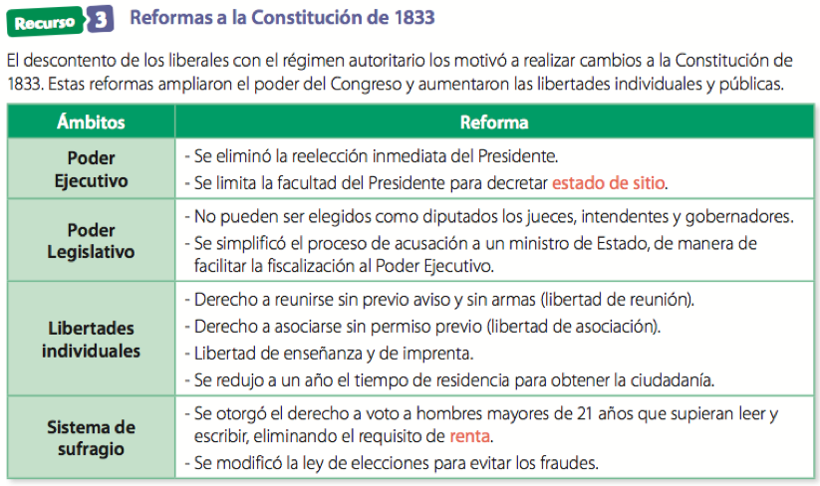
Texto de estudio HyG 6º, p. 79, Mindeuc 2020

- También se le quiso quitar poder a la Iglesia creando las leyes laicas
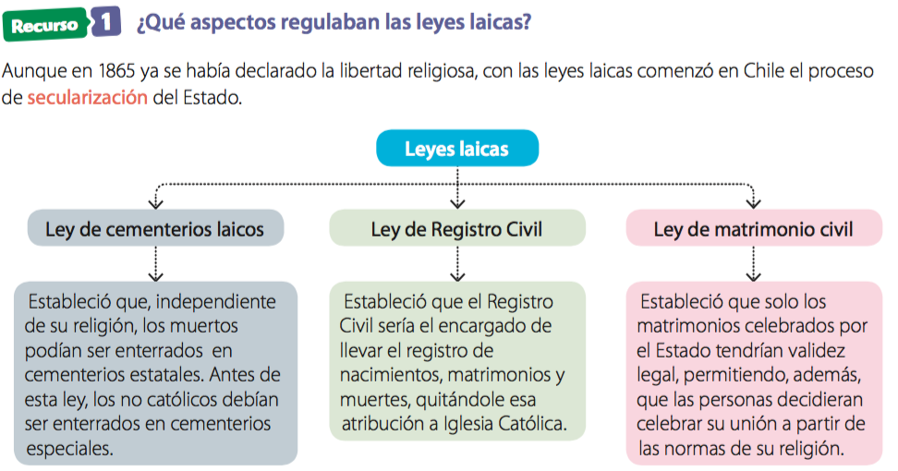

Texto de estudio HyG 6º, p. 80, Mindeuc 2020

- Así, el período liberal se define como un ciclo de expansión, reflejado en un fuerte desarrollo económico, aumento del poder de las nuevas aristocracias nacidas del comercio y la especulación financiera, y las nacientes clase media y obrera; aumento de la población y producción cultural, culminando con la Ocupacion de la Araucanía, la Guerra del Pacífico y la incorporación de Isla de Pascua a la soberanía chilena.
- Finalmente, si hacemos un balance del período republicano en el siglo XIX, pode- mos encontrar una serie de características que clari¿can los elementos de conti- nuidad y cambio de Chile después de la Independencia, con¿rmando que si bien se termina con los vínculos con España y el gobierno colonial, se dejan intactas las bases de la sociedad anterior a la Independencia.

- PRÁCTICA GUIADA:

¿En qué periodo estamos?
R: estamos en el siglo XIX (1800 a 1899). Después de la independencia vivieron gobiernos conservadores y luego gobiernos liberales. Estamos en los gobiernos liberales

¿Cuál es la diferencia de los gobiernos liberales con los conservadores?
R: Los liberales traen medidas que le quitan poder al presidente y a la Iglesia. Es decir, logran hacer reformas a la Constitución de 1833, para que haya menos autoritarismo y más derechos.

¿Ocurrió algo más?
R: Sí, en ese periodo hubo crecimiento económico, primero por las exportaciones de trigo y después más fuerte por la minería de la plata y ya a finales de siglo por la minería del Salitre.
También ocurrieron varias situaciones con nuestro territorio que veremos en la próxima guía.

¿Hubo estabilidad y democracia por fin?
R: Estabilidad sí, los liberales siguieron gobernando con la Constitución autoritaria, haciéndole algunas reformas para dar más participación, por ejemplo se eliminaron los requisitos de propiedad para votar, pero se debía saber leer, escribir y ser hombre, es decir solo un 5,1% de la población podía y votar y de ellos iban a votar menos de la mitad.

- PRÁCTICA INDEPENDIENTE:

- ¿Qué instituciones y cargos se ven debilitados en este periodo?

- ¿Qué avances se dieron para los derechos de los ciudadanos en el periodo liberal? ¿Qué faltaba aún para tener más democracia en la época? Responde y fundamenta ambas preguntas

Lee la siguiente fuente:

“Nosotros, que hemos mirado la Constitución de 1833 como código mejor calculado para los antecedentes y circunstancias en que se promulgó, por cuanto solo por su medio podía regularizarse y fortificarse la autoridad del Estado, que entonces necesitaba de fuerza para mantener la tranquilidad pública, creemos que esa Constitución de 1833 ha hecho ya su tiempo y que, por tanto, necesita reformarse”.
Fuente: adaptado de Lastarria, José V. (1850). Bases de la Reforma. Santiago: Imprenta del Progreso.

- ¿De qué bando político era el autor del texto, liberal o conservador, por qué?

- ¿Por qué era necesario cambiar la Constitución de 1833?¿Qué relación puedes establecer con el proceso constituyente que hoy está viviendo Chile?

- PAUTA DE EVALUACIÓN (uso del profesor)

Indicadores | Niveles de logro
 | Adecuado  5 puntos | En desarrollo  3 puntos | Insuficiente  1 puntos | No observado  0 puntos
- Reconoce alcances institucionales de las reformas liberales y las leyes laicas.
- Comprende las consecuencias de las reformas liberales para la configuración del ciudadano y evalúa la democracia de la época
- Interpreta la fuente histórica relacionándola con las ideas que representa.
- Interpreta la fuente y relaciona en perspectiva pasado presente los procesos constituyentes de distintas épocas
Total | /20
Logro | %

